UNION DES SYNDICATS D’AMENAGEMENT
ET DE GESTION DES MILIEUX AQUATIQUES
Service technique
--------

SYNDICAT DU BASSIN VERSANT DE L’OURCQ AMONT
ET DU CLIGNON

Programme pluriannuel de restauration et d’entretien de l’Ordrimouille et de ses affluents
Lot 2 – MISE EN DEFENS DU COURS D’EAU
Lot 3 – RESTAURATION DU LIT ET DES BERGES RESTAURATION DE LA CONTINUITE ECOLOGIQUE
--------

Compte-rendu de la réunion de piquetage
- Tranche 1 - 21 août 2019 -

- Lieu : | Mairie de Beuvardes à 14h00

- Maître d’ouvrage : | - Maître d’œuvre : | - Entreprise :
Syndicat du bassin versant de l’Ourcq amont et du Clignon | Union des Syndicats d’Aménagement et de Gestion des Milieux Aquatiques  (mise à disposition du Syndicat) | Forêts & Paysages

- Nom, Prénom : | - Organisme : | Présent | Absent | Excusé
LEVEQUE Yves | Président du syndicat Ourcq-Clignon | √
JEROME Lucien | Maire de Beuvardes |  |  | √
BELLIER Noël | 1er Adjoint mairie de Beuvardes | √
LOURDEZ Cyriaque | 2^{éme} Adjoint mairie de Beuvardes | √
LAURGET Stephane | Propriétaire foncier | √
M. GERBAUX | Propriétaire foncier |  |  | √
M. GODDAERT | Propriétaire foncier |  | √
GOOSSENS Cyril | Propriétaire foncier | √
QUAGHEBEUR Emerence | Animatrice CGA | √
CASANOVA Mélodie | Animatrice CGA | √
KRAMP Jean-Claude | Syndicat Ourcq-Clignon | √
MONGROLLE Alexis | Syndicat Ourcq-Clignon | √
FABRY Audrey | Syndicat Ourcq-Clignon | √
LAURENT Sébastien | Forêts & Paysages | √
GOETGHEBEUR Clément | Union des syndicats de rivières de l’Aisne | √
LABOUREL Sabine | Agence de l’Eau Seine-Normandie |  |  | √
Jean François Alavoine | Agence Française pour la Biodiversité |  | √

- Situation actuelle :

Les travaux de restauration et d’entretien de l’Ordrimouille et de ses affluents ont commencé en début d’année avec la réalisation du Lot 1 et donc l’entretien de la ripisylve sur le cours d’eau et ses affluents. Les lots 2 et 3 sont sur le point de commencer. Cette réunion de piquetage est l’occasion d’une dernière mise au point avec l’entreprise sur l’implantation des aménagements et les recommandations du maître d’œuvre.
Le programme pluriannuel de restauration et d’entretien de l’Ordrimouille et de ses affluents a été confié, après appel d’offres, à l’entreprise Forêts et Paysages ( ZA des Warennes – D 602 59330 Beaufort) pour les lots 2 et 3.

- Détail des travaux :

Ci-dessous, un rappel technique des points primordiaux à respecter pour un rendu conforme aux attentes du maître d’ouvrage et du maître d’œuvre

- Mise en place de clôtures :

Pour rappel, la clôture sera posée en sommet de berge avec un retrait de 1m minimum. Les fils utilisés seront des fils barbelés Ø 2,7 x 4 x 100 mm (Diamètre x Picots x Espacement).
Les données concernant l’installation des clôtures sont détaillées dans le schéma ci-dessous :

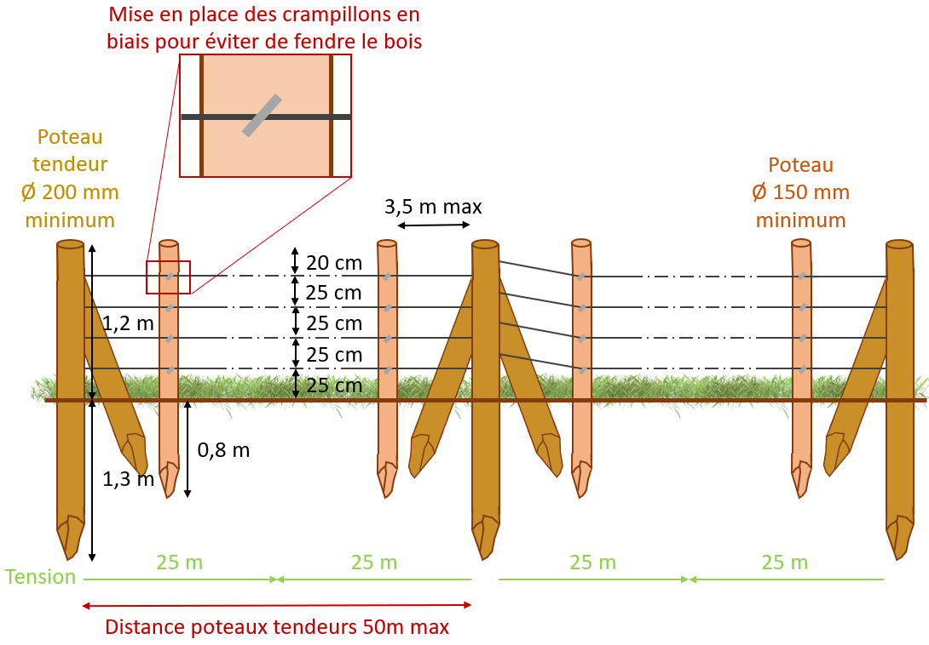

Les fils devront être tendus de part et d’autre avec des tendeurs à chaînes comme ceux utilisé ci-dessous :
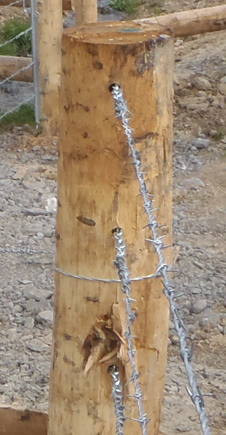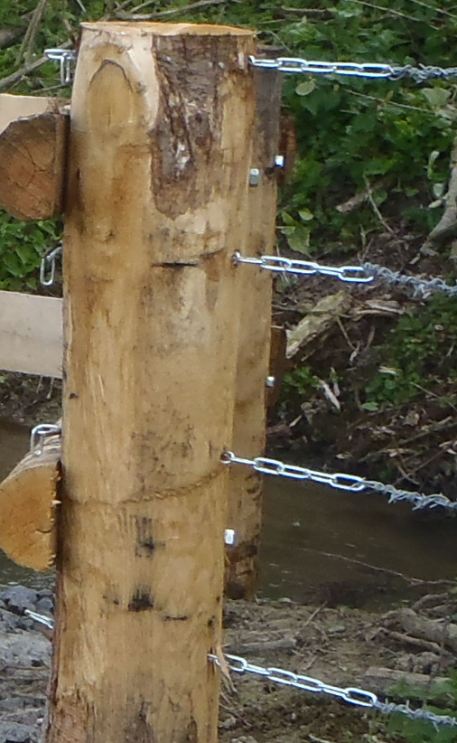

Compte tenu de la réalité du terrain, certains poteaux ne pourront pas être conformes aux exigences d’enfoncement décrites ci-dessus. En aucun cas ces poteaux ne devront être coupés pour égalisation avant constatation du maître d’œuvre.
Il en va de même pour les distances inter poteaux. Les 3.5 m sont une moyenne à tenir sur l’ensemble du linéaire. Il convient tout de même de respecter au maximum cet écart.
Dans le cas contraire, les clôtures ne seront pas réceptionnées.

- Installation d’abreuvoir et de passage à gué

La mise en place des abreuvoirs doit être conforme aux recommandations du CCTP. Pour rappel, le géotextile type bidim doit être plaqué au sol, parfaitement ancré en pied et en crête de talus par la réalisation d’une tranchée type « chaussette » (cf schéma). Les différentes bandes de bidim seront disposées suivant la ligne de plus grande pente et devront se recouvrir dans le sens du courant sur une largeur minimale de 30 cm.
Pour un bon rendu, les berges seront, si possibles, légèrement retalutées pour éviter un trop gros décrochage de la crête de berge au niveau de l’abreuvoir :
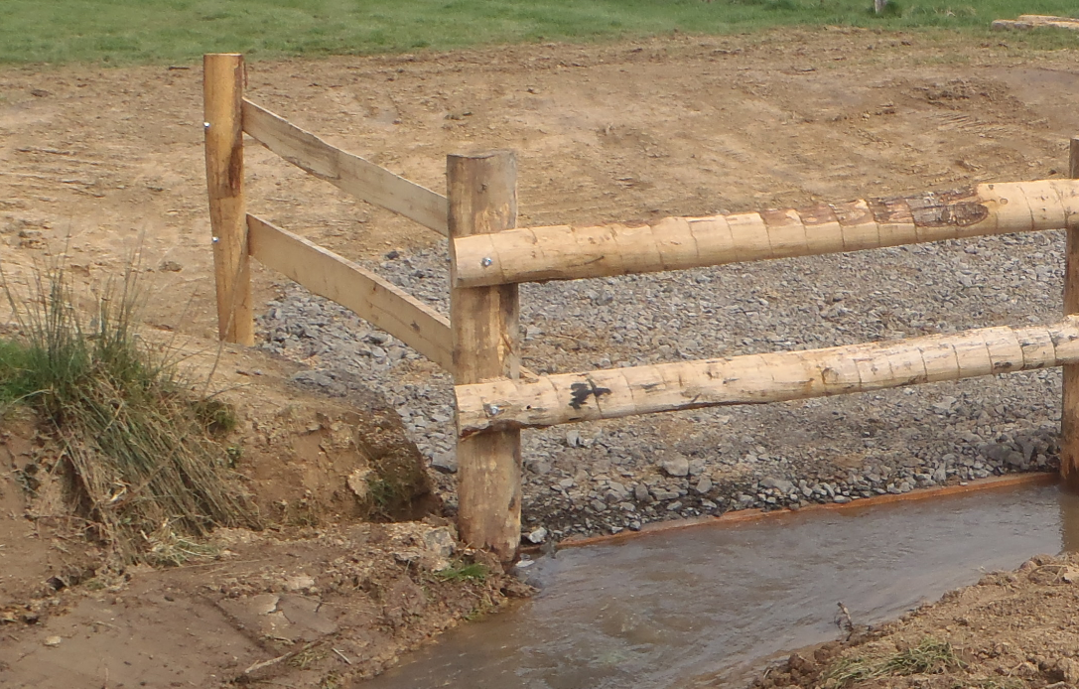

Comme expliqué précédemment, compte tenu de la réalité du terrain, certains poteaux ne pourront pas être conformes aux exigences d’enfoncement décrites ci-dessous. En aucun cas ses poteaux ne devront être coupés pour égalisation avant constatation du maître d’œuvre.
Les lisses de la décente devront être positionnées sur l’intérieur de l’abreuvoir, côté bétail, pour éviter une sollicitation trop importante des fixations.
Les lisses au niveau du cours d’eau seront, quant à elles, d’un seul tenant et positionnées sur l’extérieur de l’abreuvoir pour permettre un accès plus facile à l’eau.
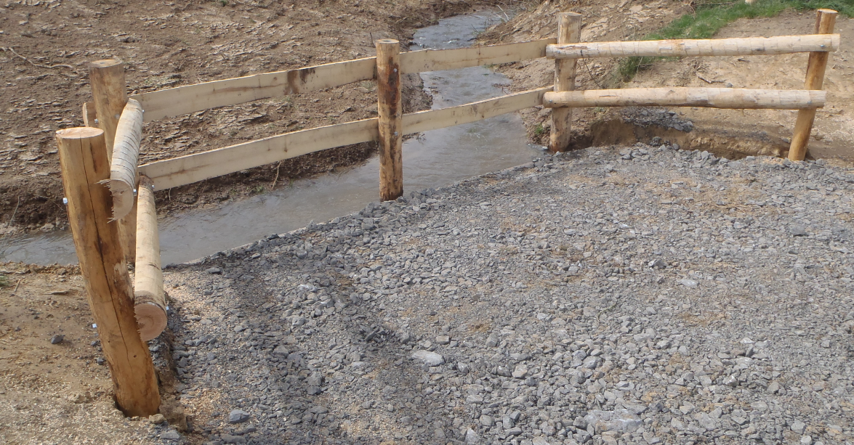
Le remblai de cailloux devra être composé de matériaux calcaires de classes granulométriques variées (Ø 0-90 mm) sur une épaisseur de 20 cm. Ils devront être tassés pour éviter que le bétail se blesse.

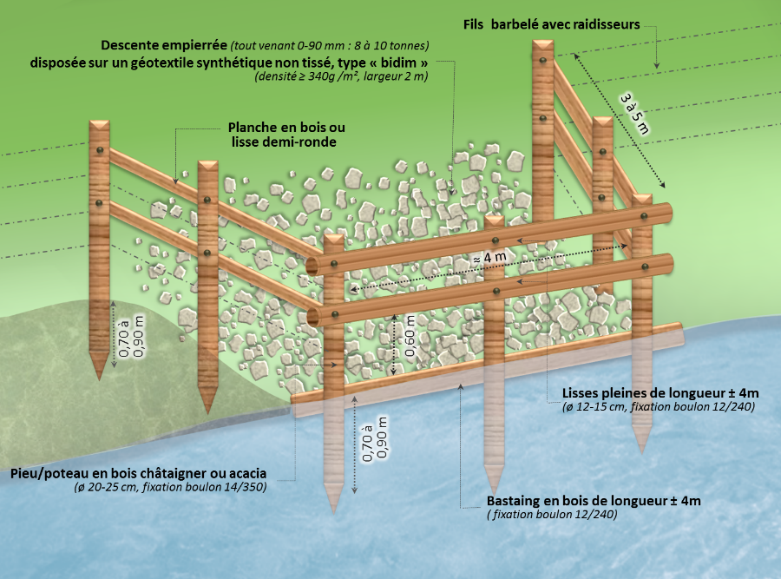
Schéma : vue générale

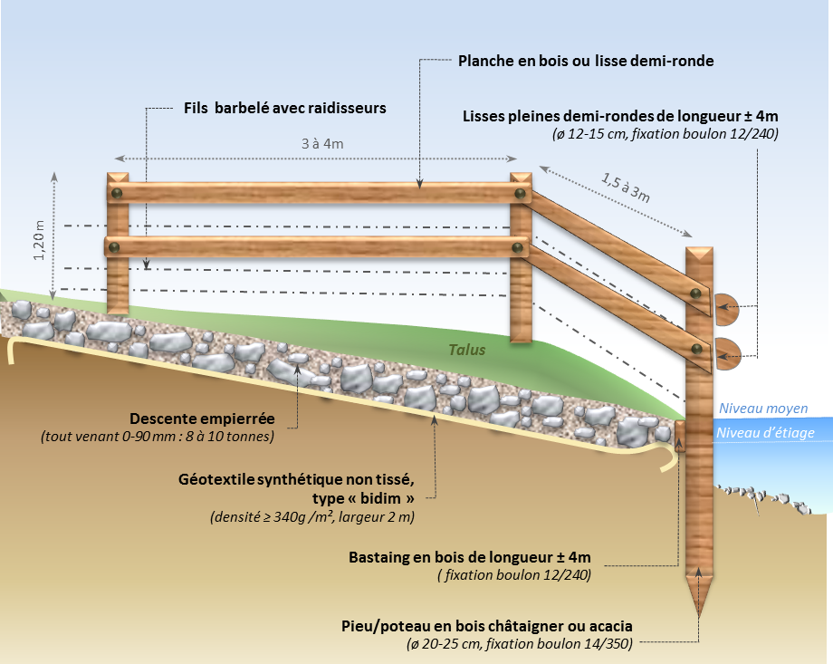
Schéma : vue en coupe
Schéma : vue de dessus
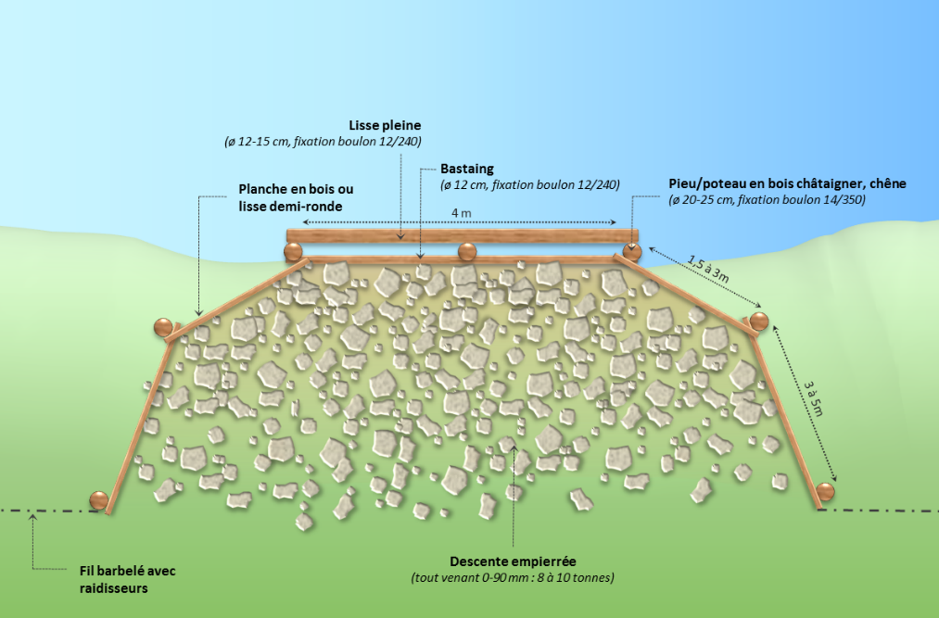

Les recommandations pour l’implantation des passages à gué sont les mêmes que pour les abreuvoirs. Initialement il est prévu une mise en place de lisses en bois demi-ronde, fixées sur des poteaux fusibles. Comme évoqué sur le terrain, il est possible, si l’exploitant le désire, d’installer à la place une clôture en fils barbelé avec poteau fusible en travers du cours d’eau. Lors d’une montée des eaux, ce poteau s’ouvre pour permettre le passage de l’eau et ainsi simplifier la gestion des aménagements par les exploitants et diminuer les risques de dégradations lors des crues.
Principe de l’aménagement prévu initialement :

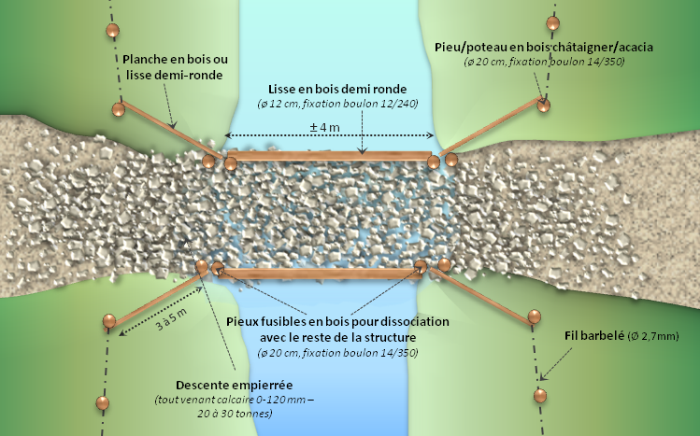
Schéma d’un passage à gué – vue de dessus

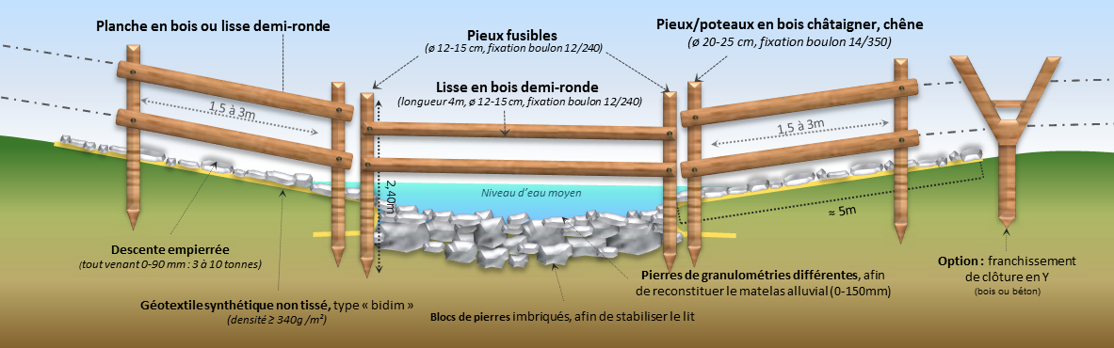
Schéma d’un passage à gué – vue de dessus

- Suppression d’obstacles dans le cours d’eau :

Pour la suppression de l’obstacle, l’ensemble des pierres taillées en bord de cours d’eau devra être retiré. Il a été vu avec le riverain rive gauche (M. GOOSSENS Cyril) que l’accès pourra se faire par son terrain et que les pierres taillées devront être disposées chez lui, en retrait du cours d’eau. Les pierres doivent donc être stablement disposé et à distance raisonnable des clôtures
Il est également rappelé qu’une remise en état après passage de la pelle devra être faite avec un lissage du sol si besoin, et une réinstallation des clôtures démontées pour l’accès à la zone de travaux.

- Remarques, observations :

- Il est rappelé que le principe de la réunion de piquetage est notamment de se rencontrer pour une dernière mise au point avec l’entreprise sur l’implantation des aménagements et les recommandations du maître d’œuvre. Il est donc nécessaire que l’entreprise puisse apporter tous les éléments techniques nécessaires à la bonne réalisation des travaux conformément au CCTP et au mémoire technique remis dans son offre.
- Le piquetage n’aillant pas été réalisé afin d’éviter que des personnes mal intentionnées ne déplacent le piquetage avant les travaux, celui-ci sera réalisé juste avant le démarrage des travaux en présence du maitre d’œuvre.
- Financement :

- La réalisation de ce programme de travaux est possible grâce au soutien financier de l’Agence de l’Eau Seine-Normandie :

Les lots 2 et 3 relatifs à la mise en défens du cours d’eau et la restauration du lit, des berges et de la continuité écologique, débuterons courant septembre 2019. La date de la prochaine réunion de chantier vous sera communiquée ultérieurement.

Le service technique, GOETGHEBEUR Clément
